INTRODUCCIÓN AL DISEÑO E IMPLEMENTACIÓN DE MODELOS COMPUTACIONALES
En este curso aprenderás a diseñar e implementar modelos computacionales sobre fenómenos naturales, lo cual te permitirá representar sistemas complejos para tomar decisiones y predecir resultados futuros. Algunos de los temas a cubrir serán la toma y uso de datos para el diseño del modelo, los pasos para el planteamiento del modelo y la programación como un método que nos ayuda a implementar los modelos. Tendremos presentaciones cortas de los conceptos más importantes, actividades prácticas, discusiones de grupo y proyectos grupales.
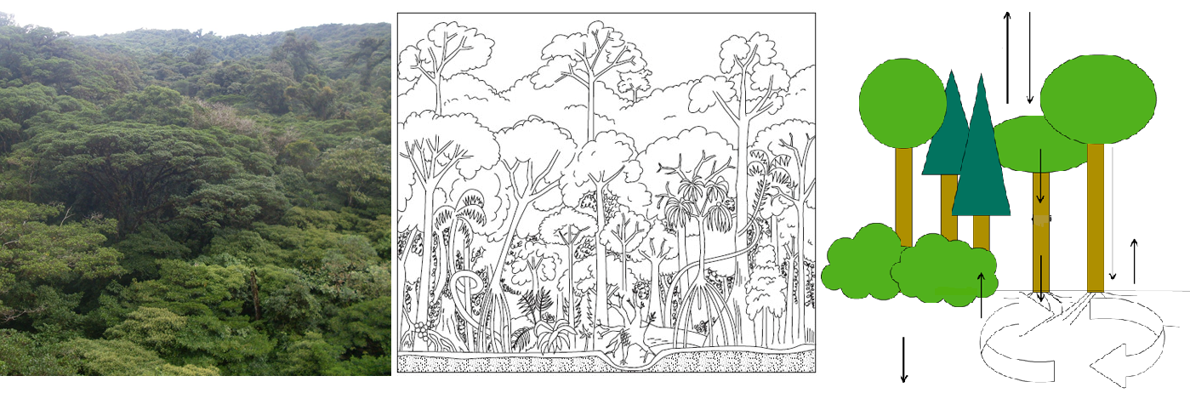
¿Qué es la modelación científica? Un modelo es una representación abstracta y simplificada de un fenómeno o un sistema, en el cual se utilizan sus características más relevantes para describirlo y para generar predicciones con respecto a su comportamiento. El uso de modelos ha permitido grandes avances en diferentes áreas de la ciencia, incluyendo el desarrollo de biocombustibles, las predicciones en cambios climáticos, y la construcción de nuevos materiales. Los modelos matemáticos permiten ampliar el conocimiento que se tiene de un sistema, probar hipótesis y predecir el comportamiento del sistema ante el cambio de condiciones internas y externas.
¡Te invitamos a participar del curso y ver el mundo de la modelación más allá de las pasarelas!

